Характеристики инвестиционной площадки №23
в сфере развития агропромышленного комплекса

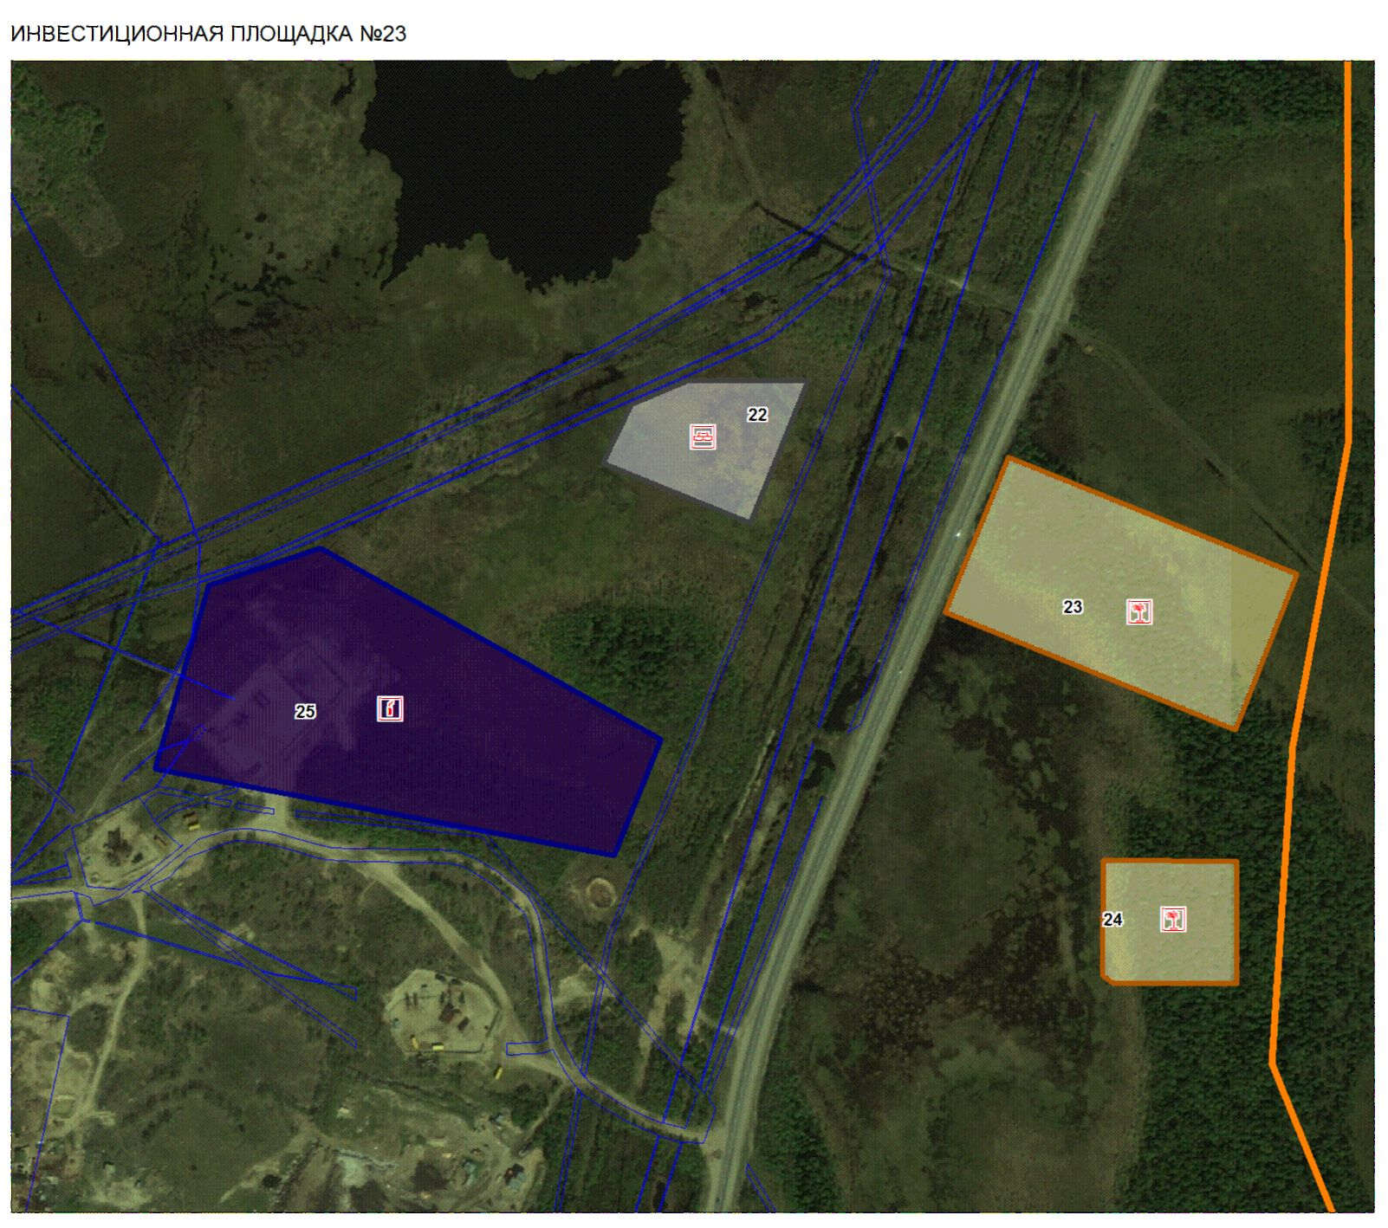
Рисунок 23 Территория инвестиционной площадки
Таблица 23
Характеристики инвестиционной площадки
№  п/п | Характеристика | Ед. изм. | Значение
 |  |  | в настоящее время | в будущем в результате освоения инвестиционной площадки
1 | Общие сведения
1.1 | Наименование инвестиционного проекта | - | строительство мини-фермы на 50 голов коров; мини-фермы на 200 голов свиней
1.2 | Местоположение | - | городской округ город Мегион
1.3 | Ориентировочная площадь территории инвестиционной площадки | га | 3
1.4 | Сроки реализации проекта | - | 2 этап (2021-2025 гг.)
1.5 | Предполагаемые условия привлечения инвестора | - | выкуп, аренда
1.6 | Информация об инженерном обеспечении инвестиционной площадки | - | -
1.7 | Близлежащие производственные объекты и расстояние до них | - | производственная база,  1000 м
1.8 | Вид права на земельный участок и недвижимость на территории инвестиционной площадки | - | собственность
2. | Основные градостроительные характеристики
2.1 | Функциональное назначение территории инвестиционной площадки | - | зона объектов сельскохозяйственного назначения
2.2. | Основные виды объектов, размещение которых возможно на территории данной инвестиционной площадки, и их характеристики | - | объекты сельскохозяйственного назначения
2.3 | Допустимая этажность застройки | этажей | 2
2.4 | Возможность расширения земельного участка | да/нет | да
2.5 | Необходимость внесения изменений в правила землепользования и застройки в целях обеспечения возможности предлагаемого освоения инвестиционной площадки. | да/нет | да
2.6 | Наличие санитарно-защитных зон и иных зон с особыми условиями использования территорий, класс опасности объекта | да/нет,  вид зоны с особыми условиями использования территорий | да,  СЗЗ объектов сельскохозяйственного назначения
2.7 | Общая площадь объектов жилого назначения, строительство которых возможно на данной инвестиционной площадке | тыс.кв.м жилых помещений | -
2.8 | Общая площадь объектов территорий для размещения объектов производства сельскохозяйственной продукции \ объектов промышленного или коммунально-складского назначения | га | 3
2.9 | Основные параметры разрешенного строительства зданий и сооружений, расположенных на инвестиционной площадке (наименование объекта, площадь, этажность, собственник) | - | -
3 | Инженерная инфраструктура
3.1 | Максимальное расчетное водопотребление (качество воды, отвечающее требованиям СанПиН) | куб.м/в сутки | - | (уточнить проектом)
3.2 | Обеспеченность централизованным водоснабжением | % | 0 | 0
3.3 | Максимальное общее поступление сточных вод | куб.м/в сутки | - | (уточнить проектом)
3.4 | Обеспеченность централизованной канализацией | % | 0 | 0
3.5 | Максимальное расчетное потребление тепла | гкал/год | - | (уточнить проектом)
3.6 | Обеспеченность теплоснабжением | % | 0 | 100
3.7 | Максимальное расчетное потребление электроэнергии | млн. кВт. ч./в год | - | (уточнить проектом)
3.8 | Обеспеченность электроснабжением | % | 0 | 100
4 | Транспортная инфраструктура
4.1 | Удаленность от центра города | км | 6,7
4.2 | Удаленность от автомагистрали | км | 1,1
4.3 | Удалённость от железнодорожной станции | км | 3,5
4.3 | Удаленность от аэропорта | км | -
4.4 | Удаленность от речного порта/ морского порта/ пристани | км | 15,8
4.5 | Продолжительность поездки до центра муниципального образования, в котором находится инвестиционная площадка | минут | 16
4.6 | Наличие остановок общественного транспорта в пределах пятиминутной доступности | да/нет | нет | нет
4.7 | Гаражи, стоянки для хранения легковых автомобилей | машино-мест | - | -
5 | Благоустройство и озеленение
5.1 | Возможные виды объектов благоустройства | - | озеленение территории
6 | Разработка документов по планировке территории
6.1 | Разработка проекта планировки и межевания территории инвестиционной площадки | тыс. руб. | 2 690,0
7 | Основные экономические характеристики
7.1 | Ориентировочная стоимость освоения территории инвестиционной площадки | тыс. руб. | 207 965,0
7.2 | Объем инвестиций, вложенных  инвестором | тыс. руб. | 207 965,0
7.3 | Объем инвестиций муниципалитета (в т.ч., здесь учитывается оценочная стоимость муниципального имущества) | тыс. руб. | 0,0

